法律常识
Day29:宪法-国体、政体、基本经济制度

【学习重点】国体、整体的区分，自然资源的归属
【建议用时】30分钟以内
【重要考点导图梳理】
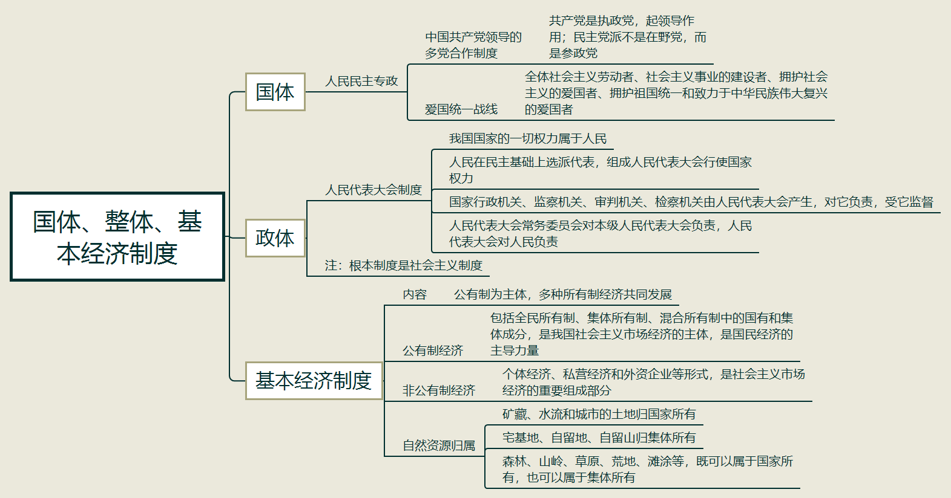
【填空练习】
1.我国的国体是 。
2.爱国统一战线包括： 、 、拥护社会主义的爱国者、拥护祖国统一和 。
3.我国的政体（政权组织形式）是 （根本制度是 ）。
4.人民在民主基础上选派代表，组成 行使国家权力；
5.国家行政机关、监察机关、审判机关、检察机关由 产生，对它负责，受它监督；
6.我国在社会主义初级阶段坚持 为主体，多种所有制经济共同发展的基本经济制度。
7. 、 和城市的土地归国家所有， 、自留地、自留山归集体所有。
8.非公有制经济包括 、 和外资企业等形式，是社会主义市场经济的重要组成部分。
（答案见思维导图，请回归导图比对记忆。）
【快速判断】
1.民主党派不是在野党，而是参政党。
2.人民代表大会常务委员会对本级人民代表大会负责，人民代表大会对人民负责。
3.非公有制经济是我国社会主义市场经济的主体，是国民经济的主导力量。
4.森林、山岭、草原、荒地、滩涂等，既可以属于国家所有，也可以属于集体所有。
（答案：1.正确；2.正确；3.错误；4.正确。温故知新，强化记忆，具体错误在何处，请回归导图认真比对哦！）

